2015年10月高等教育自学考试全国统一命题考试
机械工程控制基础试卷
(课程代码02240)
一、单项选择题(本大题共l0小题，每小题2分，共20分)
1．机械工程控制论的研究对象是
A.机床传动系统的控制论问题
B.高精度加工机床的控制论问题
C.机床进给系统的控制论问题
D.机械工程技术中的控制论问题
2．已知f(t)==0．2t+1，则L[f(t)]=
3．某典型系统的传递函数为G(s)=s，它是
A.比例环节
B.积分环节
C.微分环节
D.惯性环节
4．系统的静态位置误差系数Kp定义为
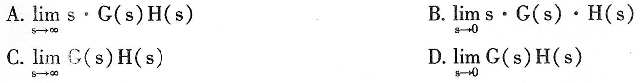
5．已知系统传递函数为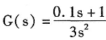，则频率特性的相位为
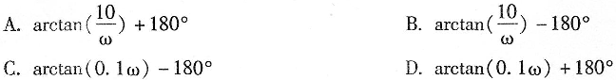
6．系统类型，开环增益K对系统稳态误差的影响为
A.系统型次越高，开环增益K越大，系统稳态误差越小
B.系统型次越低，开环增益K越大，系统稳态误差越小
C.系统型次越高，开环增益K越小，系统稳态误差越小
D。系统型次越低，开环增益K越小，系统稳态误差越小
7．系统方框题7图如图所示，则该系统的开环传递函数为
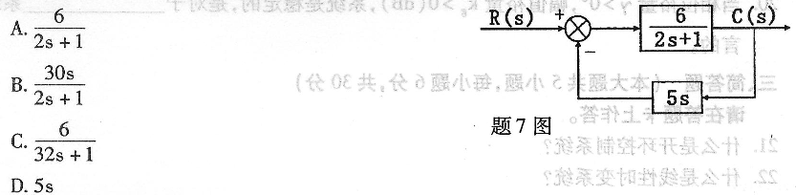
8．奈奎斯特图与伯德图的关系是[[微信公众号：ikaoti]
A.奈奎斯特图上的单位圆相当于伯德图上的一20分贝线
B.奈奎斯特图上的单位圆相当于伯德图上的+20分贝线[本科目答案页面导航：http://zk.ikaoti.cn/zikao.htm]
C.奈奎斯特图上的单位圆相当于伯德图上的零分贝线[[微信公众号：ikaoti]
D.奈奎斯特图上的单位圆相当于伯德图上的+1分贝线
9．下列频域性能指标中根据开环系统来定义的是
A.截止频率
B.
B.谐振频率，与谐振峰值M_{r}
C.频带宽度
D.相位裕量与幅值裕量k_{g}
10．奈奎斯特判据应用于控制系统稳定性判断时是针对
A.闭环系统的传递函数
B.开环系统的传递函数
C.闭环系统中的开环传递函数的特征方程
D.闭环系统的特征方程
二、填空题(本大题共10小题。每小题2分，共20分)
-
11．Ⅱ型系统对数幅频曲线在低频段是条斜率为________的直线。
12．某系统的传递函数为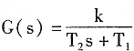，则其转角频率为________。
13．一阶系统的________是重要的特征参数，其值越小，则系统响应越快。
14．控制系统的基本要求一般可归纳为稳定性，快速性和________。
15．函数e^{t}+te^{-2t}拉氏变换式为________。
16.二阶系统的传递函数为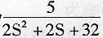，其阻尼比为________。
17．任意系统的时间响应都是由________和稳态响应组成。
18．判断系统稳定的必要和充分条件是系统特征方程的根全部具有________。
19．在工程中通常采用的校正方式有三种，分别是：串联校正、并联校正和________。
20．当相位裕量，幅值裕量k_{g}>0(dB)，系统是稳定的，是对于________系统而
言的。
三、简答题(本大题共5小题。每小题6分，共30分)
21．什么是开环控制系统?
22．什么是线性时变系统?
23．瞬态响应性能指标中，延迟时间的含义是什么?
24．频率特性极坐标图的主要优点是什么?
25．什么是相位裕量?
四、计算题(本大题共2小题。每小题l5分，共30分)
26．求题26图中所示系统的传递函数。其中x(t)为输入，y(t)为输出。
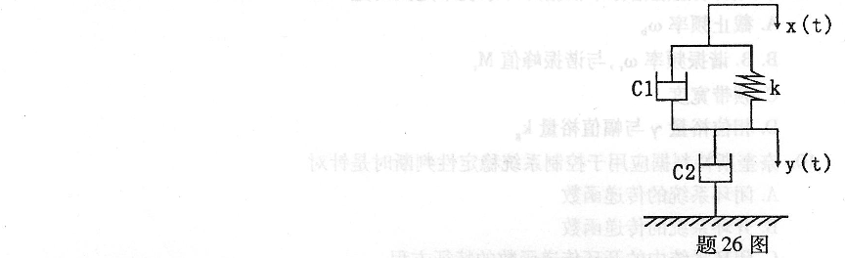
27．系统特征方程为s³+15s²+50s+500=0，应用劳斯稳定判据确定系统是否稳定。

